HTTP报文结构

TCP/IP协议栈
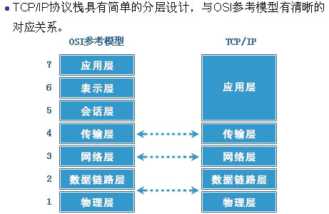
TCP/IP每层的协议和作用，如下图所示：
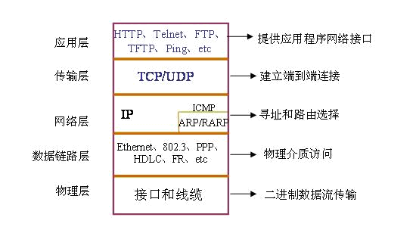

HTTP状态码含义
响应报文状态行中包含的一个3位数字，指明特定请求是否被满足，失败原因等。状态码分为以下五类：
状态码 | 含义 | 例子
1xx | 通知信息 | 100=服务器正在处理客户请求
2xx | 成功 | 200=请求成功(OK)
3xx | 重定向 | 301=页面改变了位置
4xx | 客户端错误 | 403=禁止的页面；404=页面未找到
5xx | 服务器错误 | 500=服务器内部错误；503=以后再试
常见的状态码状态信息和含义如下：
- 100 Continue 初始的请求已经接受，客户应当继续发送请求的其余部分。
- 101 Switching Protocols 服务器将遵从客户的请求转换到另外一种协议
- 200 OK 一切正常，对GET和POST请求的应答文档跟在后面。
- 201 Created 服务器已经创建了文档，Location头给出了它的URL。
- 202 Accepted 已经接受请求，但处理尚未完成。
- 400 Bad Request 请求出现语法错误。
- 403 Forbidden 资源不可用。服务器理解客户的请求，但拒绝处理它。通常由于服务器上文件或目录的权限设置导致。
- 404 Not Found 无法找到指定位置的资源。这也是一个常用的应答。
- 500 Internal Server Error 服务器遇到了意料不到的情况，不能完成客户的请求。

关联

关联的含义
关联是指把脚本中某些写死的（hard-coded）数据，转变成撷取自服务器所送的、动态的 、每次都不一样的数据。
一般正常录制，但是回放不成功，就要考虑是否关联。
会出现什么错误讯息，与系统的错误处理机制有关。
错误讯息有可能会提示重新登入，但是也有可能直接就显示HTTP 404的错误讯息。
在LR的LOG中也有些错误的提示:比如：27979等的错误。

动态ID
动态ID即需要做关联的数据，简单的说，就是每一次执行时都会变动的值，就需要做关联。
找动态ID一般有两种方法：
根据经验查看脚本，对于那些一长串、没有规律的数据串一般要做关联；
录制两个动作步骤完全一样的脚本，使用tools→compare with vuser对两个脚本进行对比。
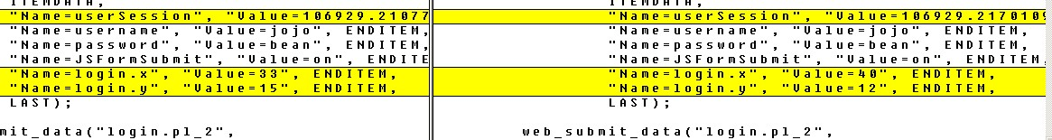
可以发现两个usersession不同，那么它就是动态id。

关联步骤
对脚本进行关联有两种方法：手动关联和自动关联
自动关联提供了两种机制：
- ules Correlation （系统内建规则、自定义规则）
- Correlation Studio（执行脚本后才会建立关联 ）
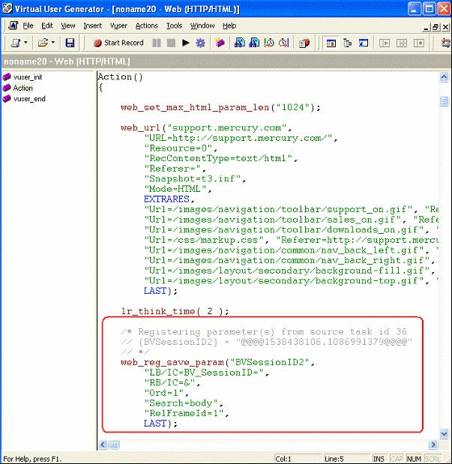
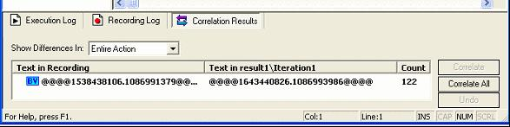
手动关联：
手动关联的执行过程大致如下：
- 使用相同的业务流程和数据，录制两份脚本
- 使用WinDiff工具或者通过Tree View视图找出需要关联的部分
- 使用web_reg_save_param函数手动建立关联
- 将脚本中有用到关联的部分，以参数取代
那么综合起来，一般的关联操作步骤是：
- 从服务器返回的数据中选取需要进行关联的数据。
- 将该数据存入脚本的一个参数中。
- 将脚本中需要使用该数据的地方用参数化来替代。

web_reg_save_param()
作用：在下载的网页内容中，通过设定的边界字符串，找出特定的数据并将其储存在一个参数中，以供后续脚本使用。
格式：int web_reg_save_param (const char *ParamName, <List of Attributes>, LAST);
注：
- ParamName: 存放得到的动态内容的参数名称
- list of Attributes: 其它属性，主要包括： LB, RB, Search, ORD, SaveOffset等。
- LB( Left Boundary ) : 返回ID左边界字串。不可省，区分大小写。
- RB( Right Boundary ): 返回ID右边界字串。不可省，区分大小写。
- Search : 返回信息的查找范围。可以是Headers，Body，Noresource，All(缺省)。
- ORD : 说明第几次出现的左边界子串的匹配项才是需要的内容。该属性可省，缺省值是1。如为All，则将所有找到的内容储存在数组里。
当参数有多个值时，加上"Ord=All”后可获取所有的数值。注册成功后，{参数名_count}表示取得的数值个数，{参数名_1}为第一个数值，{参数名_2}为第二个数值。
web_reg_save_param("参数名","LB=左边界","RB=右边界","ORD=ALL",LAST);
- SaveOffSet : 当找到匹配项后，从第几个字母开始存储到参数中。该属性不能为负数，缺省值为0。

关联实例
选择订票系统第三项后，录制购票脚本，对城市进行参数化，参数化后回访不成功，需要做关联。同时登录有usersession，也需要做关联。
脚本如下图所示：
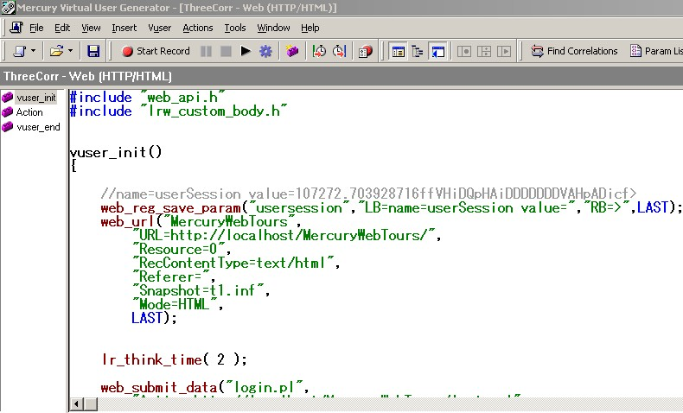
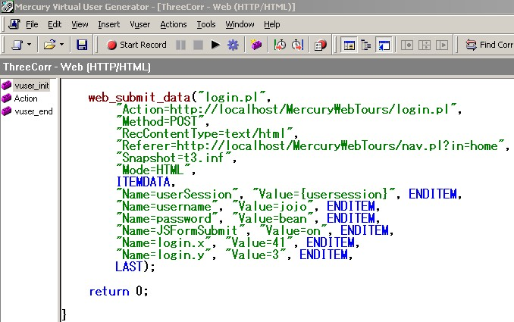
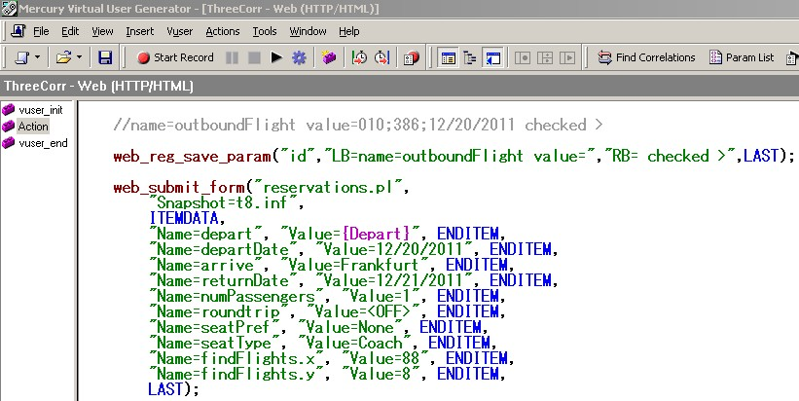
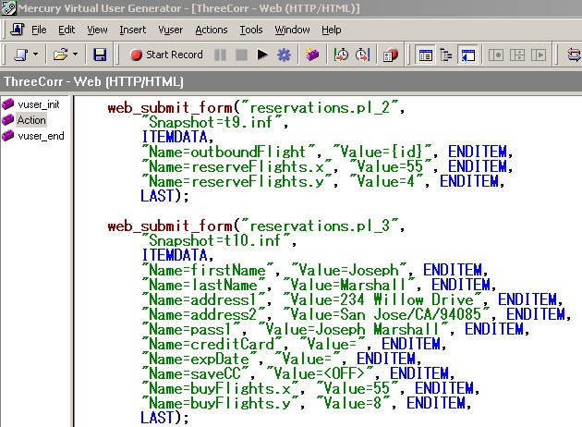

其中usersession的前一个请求是：
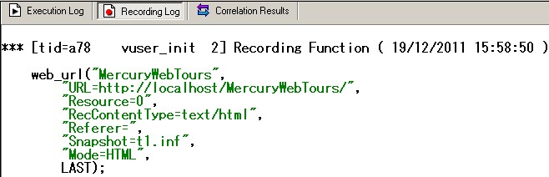

购票outboundflight的前一个请求是：
